Тема: Параллельное проецирование
ТЕХНИЧЕСКИЙ РИСУНОК - это наглядное изображение имеющегося или проектируемого предмета, выполненное без применения чертежных инструментов, от руки в глазомерном масштабе с соблюдением пропорций и размеров элементов, составляющих его.
Малые объемы, детали и геометрические фигуры простраивают используя параллельное проецирование (в аксонометрической проекции), а интерьеры, экстерьеры и большие объемы – используя центральное проецирование (в перспективе).
Широкое распространение в практике получил случай проецирования, когда центр проецирования S удален в бесконечность от плоскости проекций П¢. Проецирующие лучи при этом практически параллельны между собой, поэтому данный способ получил название параллельного проецирования, а полученные с его помощью изображения (проекции) фигуры на плоскости называют параллельными проекциями.
Рисунок 1-2

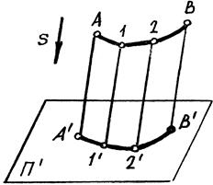
Возьмем в пространстве какую-либо фигуру, например линию АВ (рисунок1-2). Спроецируем ее на плоскость проекций П¢. Направление проецирования укажем стрелкой S. Чтобы спроецировать точку А на плоскость П¢ надо провести через эту точку параллельно направлению S прямую линию до пересечения с плоскостью проекций П¢. Полученная точка А¢ называется параллельной проекцией точки А. Аналогично находим проекции других точек линии АВ.
Совокупность всех проецирующих лучей определяет (представляет) в пространстве цилиндрическую поверхность, поэтому такой способ проецирования называют цилиндрическим.
Основные свойства параллельного проецирования
1) Проекцией точки является точка. АÞА¢ (рисунок 1-3а).
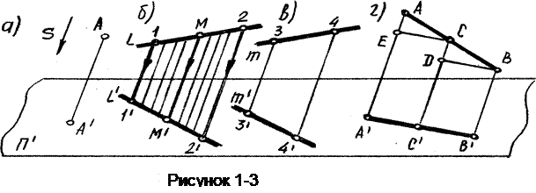
2) Проекцией прямой является прямая (свойство прямолинейности).
Действительно, при параллельном проецировании все проецирующие лучи будут лежать в одной плоскости Е. Эта плоскость пересекает плоскость проекций по прямой линииl¢ (рисунок 1-3б).
3) Если в пространстве точка принадлежит линии (лежит на ней), то проекция этой точки принадлежит проекции линии (свойство принадлежности), (рисунок 1-Зб, точка М).
4) Проекции взаимно параллельных прямых также взаимно параллельны, т.к. (рисунок 1-3б, в), (l)ll(m)Þ (l¢) II (m').
5) Если отрезок прямой делится точкой в некотором отношении, то проекция отрезка делится проекцией этой точки в том же отношении.
Докажем это: введем СЕ//A’С' и DВ//С'B', тогда . Из подобия
6) Параллельный перенос плоскости проекций или фигуры (без поворота) не меняет вида и размеров проекции фигуры (рисунок1-4).
